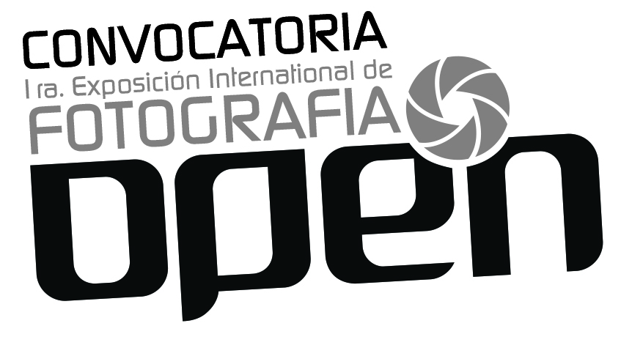

La fotografía es el arte y la técnica de obtener imágenes duraderas debidas a la acción de la luz, desde el primer procedimiento fotográfico en la década de 1820 hasta la actualidad podemos observar grandes transformaciones en este campo, así como muy diversas formas en la que los fotógrafos y artistas visuales se aproximan a este medio.

OPEN Center for the Arts presenta la presente convocatoria para nuestra primera exposición internacional de fotografía.

CONVOCATORIA

Tema
El tema es libre, pueden enviarse propuestas en color o b/n.
Se podrán meter a consideración hasta tres imágenes, pero sólo podrá ser una seleccionada por autor.

Bases
Fotógrafos participantes mayores de 18 años.
Deberán ser obra propiedad del autor..
La fotografía seleccionada deberá estar enmarcada en un formato 16 x 20 pulgadas.
(sin excepciones).

Inscripción:
Enviar un correo electrónico con la siguiente información en un Documento Word con la confirmación de pago a info@opencenterforthearts.org

- Escribir en asunto: “OPEN Photo Exhibition”
- Completar el formulario de inscripción (attached)
- Registrar Pago por PayPal.
- Enviar una imagen JPEG de cada fotografía a consideración. (300dpi)
- Nombrar cada imagen JPG con primera inicial, apellido y número de imagen (ejemplo: ASmith1.jpg)
- En el cuerpo del correo electrónico incluir::
- Nombre del artista
- Foto del artista
- Títulos de las obras
- Tipo de fotografía (digital, analógica)
- Declaración del artista (no mayor a 100 palabras)

NOTA: No se aceptarán formularios con información incompleta.

Costo de inscripción:
Un costo de $25 dlls. no reembolsable es requerido por artista.

Fecha límite de inscripción: Febrero 20, 2015.
Fecha de exposición: 7 de marzo - 11 de abril, 2015

Seleccionados

- A los artistas seleccionados se les mandara un e-mail notificandoles su aceptación el 23 de febrero del 2015. La lista de todos los participantes se subirá posteriormente a nuestra pagina en Facebook y en nuestra pagina www.opencenterforthearts.org
- La obra seleccionada deberá enviarse a la galería enmarcada en un formato de 16 x 20 pulgadas y lista para montaje.
- Artistas radicando fuera de Estados Unidos escribir a info@opencenterforthearts.com para opciones de montaje.

Fecha de entrega de obra: 23 de febrero - 27 de febrero, 2015
Fecha regreso de obra: 1ro de mayo - 8 de mayo, 2015

Información Importante

- El artista es responsable por entregar su obra lista para su montaje en el formato de enmarcado solicitado.
- La obra que no sea recogida después de 30 días de la fecha estipulada para esto se considera donación para la galería.
- El artista es responsable de enviar los gastos de envío y reenvío
- Los artistas participantes tendrán que firmar el Formulario de Registro y el Formulario de exención de responsabilidad 2015..

